MẪU KẾ HOẠCH, BIỆN PHÁP PHÒNG NGỪA, ỨNG PHÓ SỰ CỐ HÓA CHẤT
I. HƯỚNG DẪN TRÌNH BÀY KẾ HOẠCH, BIỆN PHÁP
1. Kỹ thuật trình bày
a) Khổ giấy
Kế hoạch, Biện pháp phòng ngừa, ứng phó sự cố hóa chất được trình bày trên giấy khổ A4 (210 mm x 297 mm).
b) Kiểu trình bày
Kế hoạch, Biện pháp được trình bày theo chiều dài của trang giấy khổ A4.
c) Định lề
- Lề trên: Canh lề trên từ 20 - 25 mm;
- Lề dưới: Canh lề dưới từ 20 mm;
- Lề trái: Canh lề trái từ 30 - 35 mm;
- Lề phải: Canh lề phải 20 mm;
- Phần Header: Bên trái ghi tên đơn vị, bên phải ghi Kế hoạch/Biện pháp phòng ngừa, ứng phó sự cố hóa chất.
- Phần Footer: Dùng Insert Page number, canh giữa dòng (ví dụ: Trang 2/7)
d) Phông chữ
- Dùng bộ font Unicode, tên font Time New Roman, cỡ chữ 14, kiểu chữ đứng của trình soạn thảo Microsoft;
- Mật độ bình thường không nén hoặc dãn khoảng cách giữa các chữ: Paragraph (Before: 6pt; After: 0pt; Line: single).
2. Cách trình bày nội dung Kế hoạch, Biện pháp
- Nội dung Kế hoạch, Biện pháp phải được trình bày ngắn gọn, rõ ràng, mạch lạc, sạch sẽ, không được tẩy xóa, không lạm dụng các chữ viết tắt, các từ tiếng Anh thông dụng. Không viết tắt những cụm từ dài hoặc cụm từ ít xuất hiện trong nội dung Kế hoạch, Biện pháp. Trong Kế hoạch, Biện pháp nếu có các thuật ngữ hoặc từ viết tắt thì phải có giải thích từ ngữ;
- Các tiểu mục được định dạng tự động, nhiều nhất gồm bốn chữ số. Tại mỗi nhóm tiểu mục phải có ít nhất hai tiểu mục. Ví dụ: Nếu có tiểu mục 2.1.1 thì phải có 2.1.2;
- Hình vẽ, bản vẽ biểu mẫu trong Kế hoạch, Biện pháp phải có chú thích hình, đánh số thứ tự. Hình ảnh phải rõ không được nén, kéo dãn quá quy định. Ví dụ: Hình 3.2: hình thứ 2 trong phần hoặc phần 3;
- Bìa Kế hoạch phòng ngừa, ứng phó sự cố hóa chất đóng bìa cứng màu xanh và chữ nhũ vàng (sau khi đã chỉnh sửa theo các ý kiến góp ý của Hội đồng thẩm định). Gáy của cuốn Kế hoạch ghi tên của đơn vị và năm thực hiện;
- Bìa lót: Tương tự như trang bìa, in giấy thường, có chữ ký của đại diện chủ đầu tư ghi rõ họ tên và đóng dấu;
- Mục lục: Làm mục lục tự động trong Word;
- Danh mục các bảng biểu;
- Bản đồ vị trí khu đất đặt cơ sở sản xuất: In màu trên khổ giấy A3;
- Bản đồ mô tả các vị trí lưu trữ, bảo quản hóa chất dự kiến trong mặt bằng cơ sở sản xuất và trạng thái bảo quản (ngầm, nửa ngầm, trên mặt đất): In màu trên khổ giấy A3;
- Sơ đồ mặt bằng bố trí thiết bị và sơ đồ dây chuyền công nghệ, khối lượng hóa chất nguy hiểm tại các thiết bị sản xuất chính, thiết bị chứa trung gian: In trên khổ giấy A3;
- Phụ lục (nếu có): Được trình bày trên các trang giấy riêng. Từ “Phụ lục” và số thứ tự của phụ lục (trường hợp có từ 2 phụ lục trở lên) được trình bày trên một dòng riêng, canh giữa bằng chữ in thường, cỡ chữ 14, kiểu chữ đứng, đậm. Tiêu đề (tên) của phụ lục được trình bày canh giữa, bằng chữ in hoa, cỡ chữ từ 13 đến 14, kiểu chữ đứng, đậm.
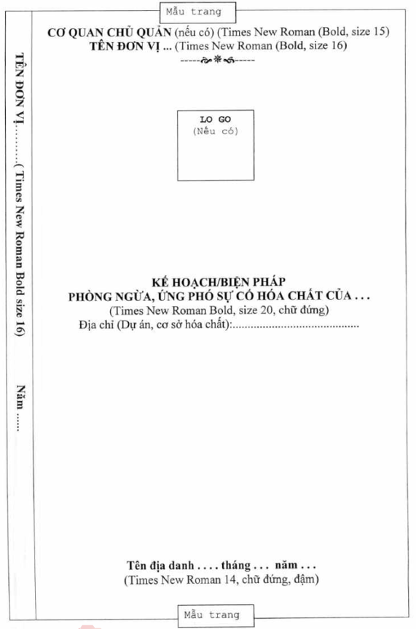
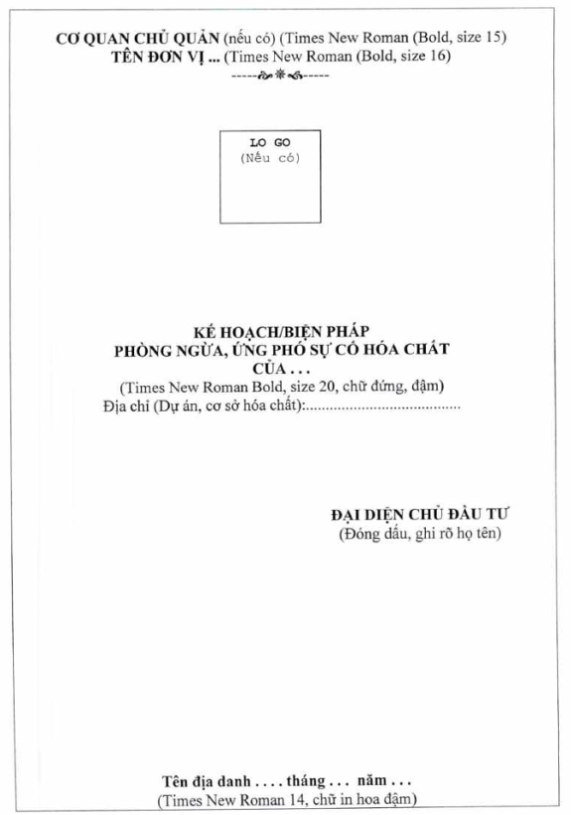
II. NỘI DUNG KẾ HOẠCH PHÒNG NGỪA, ỨNG PHÓ SỰ CỐ HÓA CHẤT
MỞ ĐẦU
1. Giới thiệu về dự án hoặc cơ sở hóa chất.
2. Tính cần thiết phải lập Kế hoạch.
3. Các căn cứ pháp lý lập Kế hoạch.
Chương 1
THÔNG TIN LIÊN QUAN ĐẾN HOẠT ĐỘNG DỰ ÁN/CƠ SỞ HÓA CHẤT
1. Thông tin về quy mô đầu tư, sản xuất kinh doanh: Công suất, diện tích xây dựng, địa điểm xây dựng công trình.
2. Các hạng mục công trình bao gồm công trình chính, công trình phụ trợ và các công trình khác, danh mục thiết bị sản xuất chính.
3. Công nghệ sản xuất, thuyết minh chi tiết các công đoạn sản xuất, sử dụng, vận chuyển, lưu trữ hóa chất.
4. Bản kê khai tên hóa chất, khối lượng, phân loại, đặc tính lý hóa học, độc tính của mỗi loại hóa chất nguy hiểm là nguyên liệu, hóa chất trung gian và hóa chất thành phẩm.
5. Bản mô tả các yêu cầu kỹ thuật về bao gói, bảo quản và vận chuyển của mỗi loại hóa chất nguy hiểm, bao gồm:
- Các loại bao bì, bồn, thùng chứa hóa chất nguy hiểm dự kiến sử dụng trong sản xuất, bảo quản, vận chuyển, vật liệu chế tạo và lượng chứa lớn nhất của từng loại;
- Tiêu chuẩn thiết kế, chế tạo (trường hợp áp dụng tiêu chuẩn nước ngoài phải ghi rõ tên tiêu chuẩn và tên tổ chức ban hành);
- Các điều kiện bảo quản về nhiệt độ, áp suất; yêu cầu phòng chống va đập, chống sét, chống tĩnh điện;
- Các phương tiện, hệ thống vận chuyển nội bộ dự kiến sử dụng trong dự án, cơ sở hóa chất.
6. Mô tả điều kiện địa hình, khí hậu, hệ thống giao thông, hệ thống thoát nước khu vực xung quanh vị trí thực hiện dự án, cơ sở hóa chất.
7. Bản danh sách các công trình công nghiệp, quân sự, khu dân cư, hành chính, thương mại, các công trình tôn giáo, các khu vực nhạy cảm về môi trường trong phạm vi 1000 m bao quanh vị trí dự án, cơ sở hóa chất.
Chương 2
DỰ BÁO NGUY CƠ, TÌNH HUỐNG XẢY RA SỰ CỐ HÓA CHẤT
1. Dự báo điểm nguy cơ
Lập danh sách các điểm nguy cơ bao gồm các vị trí đặt các thiết bị sản xuất hóa chất nguy hiểm chủ yếu, các thiết bị hoặc khu vực tập trung lưu trữ hóa chất nguy hiểm kèm theo điều kiện công nghệ sản xuất, bảo quản; số người lao động dự kiến có mặt trong khu vực.
2. Dự báo các tình huống
Dự báo tình huống sự cố điển hình có thể xảy ra tại các điểm nguy cơ đã nêu, ước lượng về hậu quả tiếp theo, phạm vi tác động, mức độ tác động đến người và môi trường xung quanh khi sự cố không được kiểm soát, ngăn chặn (việc xác định hậu quả phải dựa trên mức độ hoạt động lớn nhất của thiết bị sản xuất hoặc lưu trữ hóa chất nguy hiểm trong điều kiện khắc nghiệt nhất).
Chương 3
GIẢI PHÁP PHÒNG NGỪA
1. Các biện pháp về quản lý
- Nội quy, quy trình, cảnh báo, giám sát.
- Huấn luyện an toàn hóa chất.
- Kế hoạch kiểm định, bảo trì, bảo dưỡng thiết bị công nghệ.
2. Giải pháp về kỹ thuật
Các giải pháp phòng ngừa, liên quan đến công nghệ, thiết kế, trang thiết bị phục vụ sản xuất.
3. Kế hoạch kiểm tra, giám sát các nguồn nguy cơ xảy ra sự cố; Kế hoạch kiểm tra thường xuyên, đột xuất; trách nhiệm của người kiểm tra, nội dung kiểm tra, giám sát.
Chương 4
KẾ HOẠCH ỨNG PHÓ SỰ CỐ HÓA CHẤT
1. Kế hoạch ứng phó đối với các tình huống đã dự báo.
2. Kế hoạch phối hợp các lực lượng bên trong và bên ngoài tham gia ứng phó sự cố hóa chất.
3. Kế hoạch sơ tán người và tài sản.
Chương 5
NĂNG LỰC ỨNG PHÓ SỰ CỐ HÓA CHẤT
1. Năng lực quản lý
Hệ thống tổ chức, điều hành ứng phó sự cố.
2. Nhân lực của cơ sở hóa chất
- Yêu cầu tối thiểu đối với các vị trí làm việc liên quan đến hóa chất và lực lượng ứng phó.
- Kế hoạch huấn luyện, diễn tập ứng phó sự cố hóa chất đối với các kịch bản đã nêu trên.
3. Năng lực về cơ sở vật chất, trang thiết bị
- Danh sách hiện có về trang thiết bị, phương tiện sử dụng ứng phó sự cố hóa chất: tên thiết bị, số lượng, tình trạng thiết bị; hệ thống bảo vệ, hệ thống dự phòng nhằm cứu hộ, ngăn chặn sự cố, trang bị bảo hộ cho người lao động và lực lượng tham gia ứng cứu cơ sở phù hợp với các hóa chất nguy hiểm trong cơ sở, dự án.
- Hệ thống báo nguy, hệ thống thông tin nội bộ và thông báo ra bên ngoài trong trường hợp sự cố khẩn cấp.
- Kế hoạch thay thế, sửa chữa, bổ sung các thiết bị nêu trên.
Chương 6
PHƯƠNG ÁN KHẮC PHỤC HẬU QUẢ SỰ CỐ HÓA CHẤT
Nội dung của phương án khắc phục hậu quả sự cố hóa chất bao gồm:
1. Giải pháp kỹ thuật khắc phục hậu quả sự cố hóa chất.
2. Phương án bồi thường thiệt hại do sự cố hóa chất gây ra.
KIẾN NGHỊ VÀ CAM KẾT CỦA CHỦ ĐẦU TƯ
1. Những kiến nghị của chủ đầu tư dự án, cơ sở hóa chất.
2. Cam kết của chủ đầu tư dự án, cơ sở hóa chất.
PHỤ LỤC CÁC TÀI LIỆU KÈM THEO
1. Giấy chứng nhận đầu tư của dự án hoặc Giấy chứng nhận đăng ký của cơ sở hóa chất.
2. Sơ đồ vị trí khu đất đặt dự án, cơ sở hóa chất (khổ giấy A3 trở lên).
3. Sơ đồ tổng mặt bằng của dự án, cơ sở hóa chất (khổ giấy A3 trở lên).
4. Sơ đồ mô tả các vị trí lưu trữ, bảo quản hóa chất dự kiến trong mặt bằng dự án, cơ sở và trạng thái bảo quản (ngầm, nửa ngầm, trên mặt đất) (khổ giấy A3 trở lên).
5. Sơ đồ thoát hiểm khi xảy ra sự cố hóa chất.
6. Các giấy tờ, tài liệu khác liên quan đến nội dung của kế hoạch.
TÀI LIỆU THAM KHẢO
Tài liệu tham khảo (nếu có): Bao gồm tên tài liệu tham khảo, tên tác giả, năm xuất bản, nhà xuất bản.
III. NỘI DUNG XÂY DỰNG BIỆN PHÁP
MỞ ĐẦU
1. Giới thiệu về dự án hoặc cơ sở hóa chất.
2. Tính cần thiết phải lập Biện pháp.
3. Các căn cứ pháp lý lập Biện pháp.
Chương 1
THÔNG TIN LIÊN QUAN ĐẾN HOẠT ĐỘNG DỰ ÁN/ CƠ SỞ HÓA CHẤT
1. Quy mô đầu tư, sản xuất, kinh doanh: Công suất, diện tích xây dựng, địa điểm xây dựng công trình.
2. Công nghệ sản xuất, thuyết minh chi tiết các công đoạn sản xuất, sử dụng, vận chuyển, lưu trữ hóa chất.
3. Bản kê khai tên hóa chất, khối lượng, đặc tính lý hóa học, độc tính của mỗi loại hóa chất nguy hiểm là nguyên liệu, hóa chất trung gian và hóa chất thành phẩm.
4. Bản mô tả các yêu cầu kỹ thuật về bao gói, bảo quản và vận chuyển của mỗi loại hóa chất nguy hiểm, bao gồm:
- Các loại bao bì, bồn, thùng chứa hóa chất nguy hiểm dự kiến sử dụng trong sản xuất, bảo quản, vận chuyển, vật liệu chế tạo và lượng chứa lớn nhất của từng loại;
- Tiêu chuẩn thiết kế, chế tạo (trường hợp áp dụng tiêu chuẩn nước ngoài phải ghi rõ tên tiêu chuẩn và tên tổ chức ban hành);
- Các điều kiện bảo quản về nhiệt độ, áp suất; yêu cầu phòng chống va đập, chống sét, chống tĩnh điện;
- Các phương tiện, hệ thống vận chuyển nội bộ dự kiến sử dụng trong dự án, cơ sở hóa chất.
Chương 2
DỰ BÁO NGUY CƠ, TÌNH HUỐNG XẢY RA SỰ CỐ VÀ BIỆN PHÁP PHÒNG NGỪA SỰ CỐ HÓA CHẤT
1. Dự báo các điểm nguy cơ bao gồm các vị trí đặt các thiết bị sản xuất hóa chất nguy hiểm chủ yếu, các thiết bị hoặc khu vực tập trung lưu trữ hóa chất nguy hiểm kèm theo điều kiện công nghệ sản xuất, bảo quản; số người lao động dự kiến có mặt trong khu vực. Dự báo các tình huống xảy ra sự cố.
2. Các biện pháp quản lý, kỹ thuật nhằm giảm thiểu khả năng xảy ra sự cố.
3. Kế hoạch kiểm tra, giám sát các nguồn nguy cơ xảy ra sự cố: Kế hoạch kiểm tra thường xuyên, đột xuất; trách nhiệm của người kiểm tra, nội dung kiểm tra, giám sát.
Chương 3
BIỆN PHÁP ỨNG PHÓ SỰ CỐ HÓA CHẤT
1. Nhân lực quản lý hóa chất, hệ thống tổ chức, điều hành và trực tiếp ứng phó sự cố.
2. Cơ sở vật chất, trang thiết bị ứng phó sự cố
- Danh sách hiện có về trang thiết bị, phương tiện sử dụng ứng phó sự cố hóa chất: tên thiết bị, số lượng, tình trạng thiết bị; hệ thống bảo vệ, hệ thống dự phòng nhằm cứu hộ, ngăn chặn sự cố, trang bị bảo hộ cho người lao động và lực lượng tham gia ứng cứu cơ sở phù hợp với các hóa chất nguy hiểm trong cơ sở, dự án.
- Hệ thống báo nguy, hệ thống thông tin nội bộ và thông báo ra bên ngoài trong trường hợp sự cố khẩn cấp.
3. Kế hoạch phối hợp hành động của các lực lượng bên trong và bên ngoài ứng phó đối với các tình huống đã dự báo.
4. Phương án khắc phục hậu quả sự cố hóa chất.
5. Các hoạt động khác nhằm ứng phó sự cố hóa chất.
6. Một số kịch bản diễn tập (thuộc biện pháp có các hóa chất nằm trong danh mục phải xây dựng kế hoạch nhưng dưới ngưỡng).
KẾT LUẬN
PHỤ LỤC
1. Giấy chứng nhận đầu tư của dự án hoặc Giấy chứng nhận đăng ký doanh nghiệp của cơ sở hóa chất.
2. Sơ đồ vị trí khu đất đặt dự án, cơ sở hóa chất (khổ giấy A3 trở lên).
3. Sơ đồ tổng mặt bằng của dự án, cơ sở hóa chất (khổ giấy A3 trở lên).
4. Sơ đồ mô tả các vị trí lưu trữ, bảo quản hóa chất dự kiến trong mặt bằng dự án, cơ sở và trạng thái bảo quản (ngầm, nửa ngầm, trên mặt đất) (khổ giấy A3 trở lên).
5. Sơ đồ thoát hiểm.
6. Các giấy tờ, tài liệu khác liên quan đến nội dung của kế hoạch.
TÀI LIỆU THAM KHẢO
Liệt kê các tài liệu tham khảo (nếu có): Bao gồm tên tài liệu tham khảo, tên tác giả, năm xuất bản, nhà xuất bản.

